Stredná priemyselná škola elektrotechnická
Hálova 16, 851 01 Bratislava
Meno a priezvisko: |  | Matúš Maštena |  |  | Protokol číslo: |  |  |  | 7
Trieda: |  | III.IST
Skupina: |  | 1. |  |  | Dátum merania: |  |  |  | 8.4.2026
Laboratórium: |  | ELM3 |  |  | Dátum prijatia: |  |  |  | 15.4.2026
PROTOKOL O MERANÍ
Obsah:  - Úloha (1b)  - Teoretický rozbor (1b)  - Opis meraného predmetu (1b)  - Schéma zapojenia (1b)  - Súpis meracích prístrojov (1b)  - Postup pri meraní (1b)  - Tabuľka (2b)  - SpracovanIe nameraných hodnôt (3b)  - Záver (3b)  - Graf (3b)  ( Počet bodov je len orientačný – zmena je vyhradená podľa vyučujúceho) |  |  |  | Hodnotené dňa:
 |  |  |  | Grafická úPRAVA (3b):
Technická obsahová
úroveň (17b):
 |  |  |  | Hodnotenie (20b):
 |  |  |  | Podpis učiteľa:

Názov MERANIA : Charakteristika cievky v obvode striedavého prúdu
členovia PRI meraní, Spoluautori
P.Č. | Meno |  | Priezvisko |  |  | Člen |  | Spoluautor
1. |  |  |  |  |  | ÁNO | NIE | ÁNO |  |  | NIE
2. |  |  |  |  |  | ÁNO | NIE | ÁNO |  |  | NIE
3. |  |  |  |  |  | ÁNO | NIE | ÁNO |  |  | NIE
4. |  |  |  |  |  | ÁNO | NIE | ÁNO |  |  | NIE
Použitá literatúra
P.Č. | Názov |  | Autor |  |  | Dostupnosť |  | Rok
1.
2.
3.
4.

1. Úloha
Cieľom merania bolo určiť charakteristiky cievky (indukčnosť, odpor, impedancia) v závislosti od frekvencie striedavého prúdu a overiť teoretické vzťahy pre RL obvod.

2. Teoretický rozbor
Reálna cievka sa v obvode striedavého prúdu správa ako sériová kombinácia ohmického odporu R (odpor vinutia) a indukčnosti L. Celková impedancia Z je daná vzťahom:

Kde uhlová frekvencia je:

Fázový posun φ medzi napätím a prúdom pre RL obvod je daný vzťahom:


3. Opis meraného predmetu
Meraným predmetom bola cievka (označená ako 33 mH v tabuľke AC merania).
Z merania jednosmerného prúdu (DC) boli zistené odpory troch rôznych cievok:
Cievka | Umax (V) | Odpor (Ω) | Prúd (mA)
Cievka 1 | 1.566 | 17.4 | 90
Cievka 2 | 3.315 | 66.3 | 50
Cievka 3 | 153.6 | 4800 | 32
Pre ďalšie AC meranie bola použitá cievka s nominálnou indukčnosťou 33 mH. Z nameraných hodnôt pri nízkej frekvencii (11 Hz) môžeme odhadnúť jej ohmový odpor približne na 90 Ω (keďže XL je pri tejto frekvencii zanedbateľné).

4. Schéma zapojenia
Zapojenie pozostávalo zo signálneho generátora, cievky, ochranného rezistora a osciloskopu pre meranie napätia a fázového posunu.
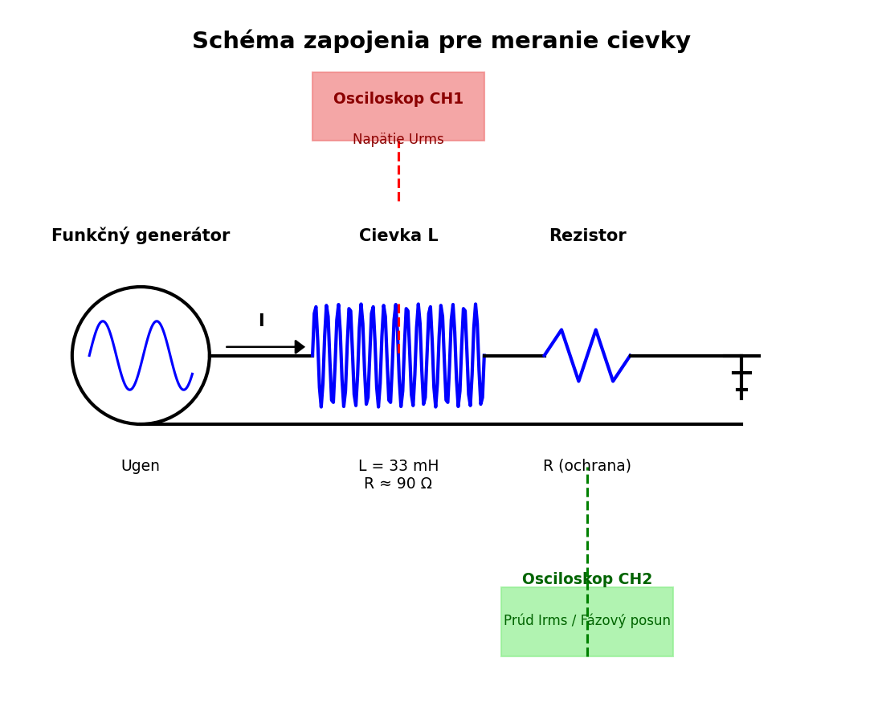Obr. 1: Schéma zapojenia pre meranie charakteristík cievky

5. Súpis meracích prístrojov
- Osciloskop (digitálny, 2 kanály)
- Funkčný generátor (sínusový priebeh)
- Multimeter (pre meranie DC odporu)
- Cievky (Cievka 1, 2, 3)
- Rezistor (ochranný)
- Prepojovacie káble

6. Postup pri meraní
- Zmerali sme ohmický odpor cievok pomocou multimetra (metódou U/I pre jednosmerný prúd).
- Zapojili sme obvod podľa schémy (Obr. 1).
- Nastavili sme generátor na sínusový priebeh.
- Menili sme frekvenciu v rozsahu 11 Hz až 2000 Hz.
- Pre každú frekvenciu sme odčítali efektívne napätie Urms, prúd Irms a fázový posun φ.
- Namerané hodnoty sme zaznamenali do tabuľky.

7. Tabuľka nameraných hodnôt (AC)
f (Hz) | Urms (V) | Irms (mA) | φ (°) | Z = U/I (Ω)
11 | 3.53 | 38.89 | 0 | 90.77
50 | 4.1 | 37.5 | 4 | 109.33
100 | 4.32 | 37.05 | 9 | 116.60
200 | 4.57 | 32.24 | 23 | 141.75
300 | 4.98 | 29.7 | 36 | 167.68
400 | 5.25 | 25.46 | 42 | 206.21
500 | 5.57 | 20.51 | 52 | 271.57
600 | 5.84 | 16.97 | 59 | 344.14
700 | 6.0 | 15.56 | 61 | 385.60
800 | 6.22 | 13.01 | 65 | 478.09
900 | 6.34 | 11.88 | 72 | 533.67
1000 | 6.46 | 10.18 | 78 | 634.58
1200 | 6.61 | 7.92 | 82 | 834.60
1400 | 6.71 | 6.51 | 87 | 1030.72
1600 | 6.79 | 5.66 | 90 | 1199.65
1800 | 6.84 | 4.24 | 90 | 1613.21
2000 | 6.87 | 3.11 | 90 | 2209.00

8. Spracovanie nameraných hodnôt
Impedancia bola vypočítaná ako podiel napätia a prúdu:

Indukčnosť bola vypočítaná zo vzťahu:

Pre výpočet sme použili odpor R určený z merania pri nízkej frekvencii (približne 90 Ω).

9. Záver
Meraním sme overili, že impedancia cievky rastie s frekvenciou. Pri nízkych frekvenciách sa cievka správa prevažne ako rezistor (Z ≈ R). S rastúcou frekvenciou rastie indukčná reaktancia a fázový posun sa blíži k 90°. Vypočítaná indukčnosť sa pohybuje okolo nominálnej hodnoty (s určitou odchýlkou danou toleranciou súčiastky a presnosťou merania).

10. Grafy
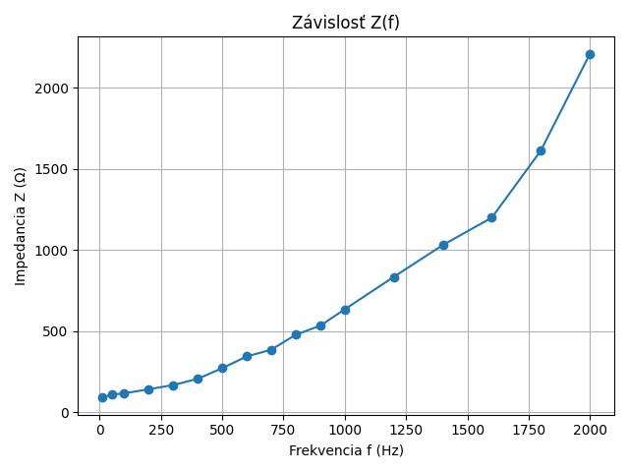Graf 1: Závislosť impedancie od frekvencie
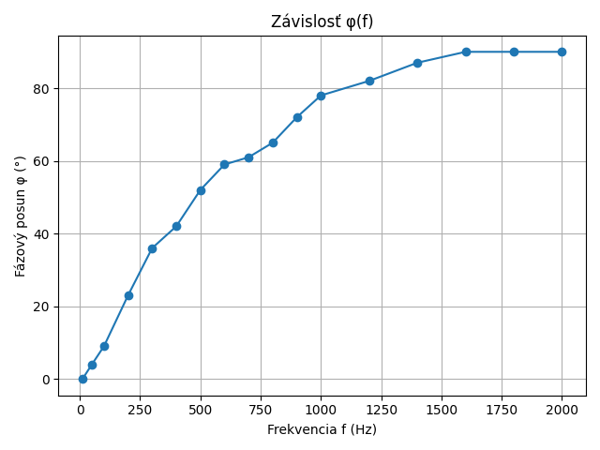Graf 2: Závislosť fázového posunu od frekvencie
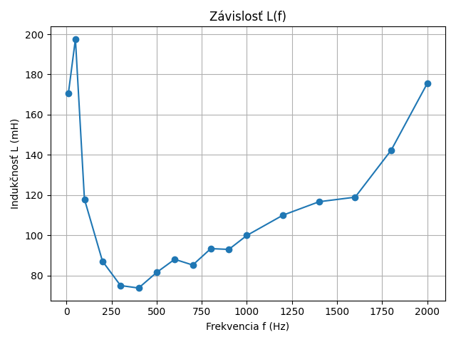Graf 3: Vypočítaná indukčnosť v závislosti od frekvencie

